Mise en pratique

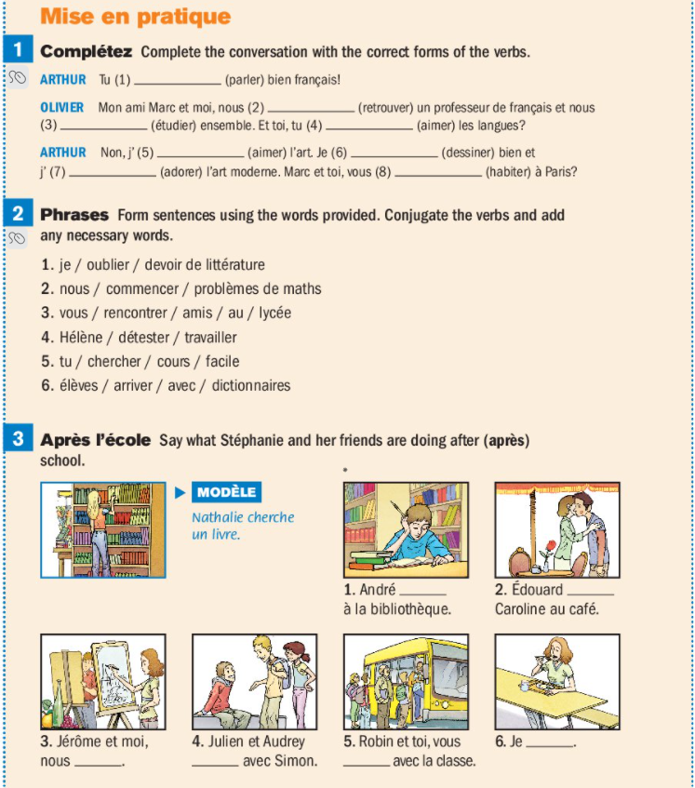

1. Complétez.
2. Phrases

1.

2.

3.

4.

5.

6.

1. Après l'école.

1.

2.

3.

4.

5.

6.

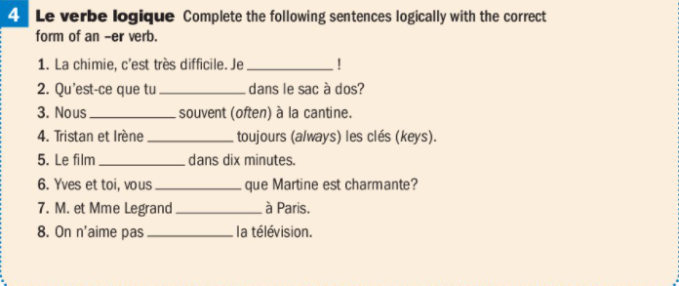

Le verbe logique.

1.

2.

3.

4.

5.

5.

6.

7.

8.

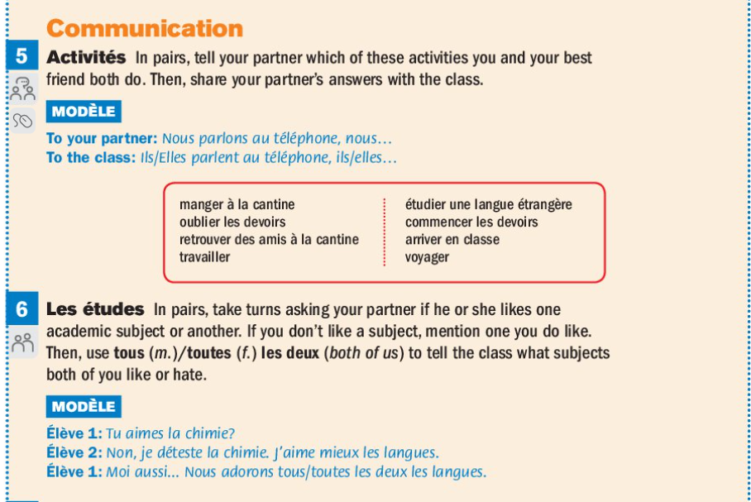

5. Activités.

6. Les études